TRƯỜNG THCS GIANG BIÊN  TỔ KHOA HỌC TỰ NHIÊN  Ngày soạn: 05 / 10 / 2023  Ngày kiểm tra: | KHUNG MA TRẬN ĐỀ KIỂM TRA GIỮA HỌC KÌ I  MĂM HỌC: 2023-2024  MÔN: TOÁN 6  Thời gian làm bài: 90 phút

1. Thời điểm kiểm tra: Kiểm tra giữa học kì 1, khi kết thúc nội dung: Ước chung và ước chung lớn nhất. Hình bình hành.
2. Thời gian làm bài: 90 phút.
3. Hình thức kiểm tra: Kết hợp giữa trắc nghiệm và tự luận (tỉ lệ 40% trắc nghiệm, 60% tự luận).
4. Cấu trúc:
- Mức độ đề: 30% Nhận biết; 40% Thông hiểu; 20% Vận dụng; 10% Vận dụng cao.
- Phần trắc nghiệm: 3,0 điểm, gồm 15 câu hỏi (ở mức độ nhận biết: 15 câu), mỗi câu 0,2 điểm.
- Phần tự luận: 7,0 điểm (Nhận biết: 3,0 điểm; Thông hiểu: 4,0 điểm; Vận dụng: 2,0 điểm; Vận dụng cao: 1,0 điểm).
- Nội dung nửa đầu học kì 1: 100%
5. Chi tiết khung ma trận
TT  (1) | Chương/Chủ đề  (2) | Nội dung/đơn vị kiến thức  (3) | Mức độ đánh giá  (4-11) |  |  |  |  |  |  |  | Tổng  (12)
 |  |  | Nhận biết |  | Thông hiểu |  | Vận dụng |  | Vận dụng cao
 |  |  | TNKQ | TL | TNKQ | TL | TNKQ | TL | TNKQ | TL
1 | Tập hợp các số tự nhiên | Số tự nhiên và tập hợp các số tự nhiên. Thứ tự trong tập hợp các số tự nhiên | 3  (0,6 đ) |  |  | 2  (1 đ) |  |  |  |  | 5  (1,6 đ)
 |  | Các phép tính với số tự nhiên. Phép tính luỹ thừa với số mũ tự nhiên | 3  (0,6 đ) |  |  | 4  (3 đ) |  |  |  | 1  (1 đ) | 8  (4,6 đ)
2 | Tính chia hết trong tập hợp số tự nhiên | Tính chất chia hết, dấu hiệu chia hết trong tập hợp các số tự nhiên. Số nguyên tố. Ước và ước chung lớn nhất. | 6  (1,2 đ) |  |  |  |  |  |  |  | 6  (1,2 đ)
3 | Các hình phẳng trong thực tiễn | Tam giác đều, hình vuông, lục giác đều. Hình chữ nhật, hình thoi, hình bình hành. | 3  (0,6 đ) |  |  |  |  | 2  (2 đ) |  |  | 5  (2,6 đ)
Tổng |  |  | 15  (3 đ) |  |  | 6  (4 đ) |  | 2  (2 đ) |  | 1  (1 đ) | 24  (10 đ)
Tỉ lệ % |  |  | 30% |  | 40% |  | 20% |  | 10% |  | 100%
Tỉ lệ chung |  |  | 70% |  |  |  | 30% |  |  |  | 100%

TRƯỜNG THCS GIANG BIÊN  TỔ KHOA HỌC TỰ NHIÊN | BẢN ĐẶC TẢ ĐỀ KIỂM TRA GIỮA HỌC KÌ I  MĂM HỌC: 2023 - 2024  MÔN: TOÁN 6

TT | Chủ đề |  | Mức độ đánh giá | Số câu hỏi theo mức độ nhận thức
 |  |  |  | Nhận biết | Thông hiểu | Vận dụng | Vận dụng cao
1 | Tập hợp các số tự nhiên | Số tự nhiên và tập hợp các số tự nhiên. Thứ tự trong tập hợp các số tự nhiên | Nhận biết:  - Nhận biết được tập hợp các số tự nhiên.  - Nhận biết được phần tử của tập hợp  ($∈,∉)$  - So sánh được hai số tự nhiên cho trước. | 3  TN 1,2,3
 |  |  | Thông hiểu:  - Viết được các phần tử trong 1 tập hợp; đếm được số phần tử trong 1 tập hợp.  - Viết được tập hợp bằng cách nêu tính chất đặc trưng. |  | 2  TL2a,b
 |  | Các phép tính với số tự nhiên. Phép tính luỹ thừa với  số mũ tự nhiên | Nhận biết:  - Nhận biết được thứ tự thực hiện các phép tính.  - Nhận biết được lũy thừa của một số tự nhiên.  -Thực hiện các phép tính trong tập số tự nhiên đơn giản. | 3  TN4,5,6
 |  |  | Thông hiểu:  – Thực hiện được các phép tính: cộng, trừ, nhân, chia, lũy thừa trong tập hợp số tự nhiên đơn giản. |  | 2  TL1a,b
 |  |  | Vận dụng:  - Vận dụng được tính chất giao hoán, kết hợp, phân phối của phép nhân đối với phép cộng trong tính toán.  – Thực hiện được phép tính luỹ thừa với số mũ tự nhiên; thực hiện được các phép nhân và phép chia hai luỹ thừa cùng cơ số với số mũ tự nhiên.  – Vận dụng được các tính chất của phép tính (kể cả phép tính luỹ thừa với số mũ tự nhiên) để tính nhẩm, tính nhanh một cách hợp lí. |  | 2  TL3a,b
2 | Tính chia hết trong tập hợp các số tự nhiên | Tính chia hết trong tập hợp các số tự nhiên | Nhận biết:  – Nhận biết được quan hệ chia hết, khái niệm ước và bội.  – Nhận biết được khái niệm số nguyên tố, hợp số.  – Nhận biết được phép chia có dư, định lí về phép chia có dư.  - Biết phân tích 1 số ra thừa số nguyên tố. | 5  TN7 - 12
 |  |  | Vận dụng cao:  – Vận dụng được kiến thức chia hết để giải quyết bài toán lũy thừa. |  |  |  | 1  TL 5
3 | Các hình phẳng trong thực tiễn | Tam giác đều, hình vuông, lục giác đều  Hình chữ nhật, hình thoi, hình bình hành. | Nhận biết:  - Nhận dạng được tam giác đều, hình vuông, lục giác đều.  - Mô tả được một số yếu tố cơ bản (cạnh, góc, đường chéo) của hình chữ nhật, hình thoi, hình bình hành. | 3  TN13 - 15
 |  |  | Vận dụng thấp:  – Vẽ được hình chữ nhật, hình thoi, hình bình hành bằng các dụng cụ học tập.  – Giải quyết được một số vấn đề thực tiễn (đơn giản, quen thuộc) gắn với việc tính chu vi và diện tích của các hình đặc biệt nói trên (ví dụ: tính chu vi hoặc diện tích của một số đối tượng có dạng đặc biệt nói trên, ...). |  |  | 2  TL4a,b
Tổng |  |  |  | 15 | 6 | 2 | 1
Tỷ lệ % |  |  |  | 30% | 40% | 20% | 10%
Tỷ lệ chung |  |  |  | 70% |  | 30%

TRƯỜNG THCS GIANG BIÊN  TỔ KHOA HỌC TỰ NHIÊN  (Đề có 02 trang) | ĐỀ KIỂM TRA GIỮA HỌC KÌ I  NĂM HỌC 2023 - 2024  MÔN: TOÁN 6 (Tiết 27, 28)  Thời gian: 90 phút, không kể thời gian giao đề
PHẦN I. TRẮC NGHIỆM (3,0 điểm).
Chọn chữ cái đứng trước phương án trả lời đúng.
Câu 1: Tập hợp nào là tập hợp các số tự nhiên khác 0?
 | A. N* = {1, 2; 3; 4; 5; …} |  |  |  |  | B. N* = [1; 2; 3; 4; 5;…]
 | C. N* = {0; 1; 2; 3; 4; 5; …} |  |  |  |  | D. N* = {1; 2; 3; 4; 5; …}
Câu 2: Cho tập hợp A gồm các số tự nhiên lớn hơn 10 và nhỏ hơn 19. Kết luận nào sau đây là KHÔNG đúng
 |  | A. 10 $∉$A |  | B. 19 $∈$A |  |  | C. 19 $∉$ A |  | D. 11$∈$ A
Câu 3: Cho ba số tự nhiên a, b, c thỏa mãn a $<$ b và b$<$ c. Khẳng định nào sau đây là đúng
- $a≤ c$ |  |  | - $a>c$ |  | - $a <c$ |  |  | - $a≥c$
Câu 4: Thứ tự thực hiện phép tính là
- Ngoặc tròn $→$ Ngoặc vuông $→$ Ngoặc nhọn
- Ngoặc vuông $→$ Ngoặc tròn $→$ Ngoặc nhọn
- Ngoặc nhọn $→$ Ngoặc vuông $→$ Ngoặc tròn
- Ngoặc tròn $→$ Ngoặc nhọn $→$ Ngoặc vuông

Câu 5: Viết kết quả của phép tính $8^{3}.8$dưới dạng lũy thừa
 |  | A. 8² |  | B. 8⁴ |  |  | C. 8³ |  | D. 8⁵
Câu 6: Kết quả của phép tính 158. 63 + 37.158 là
 |  | A. 1 580 |  | B. 1 058 |  |  | C. 15 800 |  | D. 18 500
Câu 7: Hiệu 45 - 30 chia hết cho số nào sau đây
 |  | A. 2 và 3 |  | B. 3 và 4 |  |  | C. 4 và 5 |  | D. 3 và 5
Câu 8: Trong các số tự nhiên sau số nào KHÔNG là hợp số cũng KHÔNG là số nguyên tố
 |  | A. 0 |  | B. 3 |  |  | C. 5 |  | D. 27
Câu 9: Số nào sau đây chia hết cho 9?
 |  | A. 112 |  | B. 113 |  |  | C. 115 |  | D. 117
Câu 10: Số 30 có mấy ước số?
 |  | A. 5 |  | B. 8 |  |  | C. 7 |  | D. 12
Câu 11: Kết luận nào sau đây là đúng
 |  | A. 32 = 2⁵ |  | B. 32 = 2⁴ |  |  | C. 32 = 5² |  | D. 32 = 4²
Câu 12: Trong các số sau số nào chia hết cho 3 nhưng không chia hết cho 9 là
- 97 |  |  | - 102 |  | - 121 |  |  | - 143
Câu 13: Chọn hình ảnh xuất hiện tam giác đều
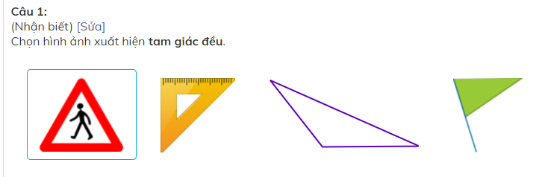
HÌNH 1 HÌNH 2 HÌNH 3 HÌNH 4
 |  | A. HÌNH 1 |  | B. HÌNH 2 |  |  | C. HÌNH 3 |  | D. HÌNH 4
Câu 14: Cho hình chữ nhật ABCD có 4 góc ở các đỉnh A, B, C, D là góc gì?
 |  | A. góc nhọn |  | B. góc tù |  |  | C. góc vuông |  | D. góc bẹt
Câu 15: Kết luận nào sau đây là KHÔNG đúng
A. Hình chữ nhật có hai đường chéo vuông góc với nhau.
B. Hình lục giác đều có sáu góc bằng nhau.

C. Hình tam giác đều có ba cạnh bằng nhau.
D. Hình vuông có bốn góc bằng nhau bằng 90⁰.

PHẦN II. TỰ LUẬN (7,0 điểm)
Bài 1 (1,5 điểm) Thực hiện các phép tính sau một cách hợp lí
- 127. 75 – 75. 27 + 135 | - 24 + {390 : [500 - (125 + 5.7²)]}
Bài 2 (1 điểm)
- Cho A = {x | x là số tự nhiên chia hết cho 5, 6 < x < 23}. Hãy viết tập hợp A bằng cách liệt kê các phần tử của tập hợp đó.
- Cho tập hợp B = {2; 4; 6; 8; 10}. Viết tập hợp B bằng cách nêu tính chất đặc trưng của tập hợp đó.
Bài 3 (1,5 điểm) Tìm x $∈$ N, biết:
a) 24 – (x – 9) = 13 b) 2². (25 + x) = 2². 2⁵
Bài 4 (2 điểm):
a. Mảnh vườn hình chữ nhật có chiều rộng bằng 8m và diện tích bằng 120${ m}^{2}$. Tính chu vi mảnh vườn hình chữ nhật đó?
b. Em hãy vẽ hình vuông ABCD biết độ dài 1 cạnh là 4cm. Tính chu vi, diện tích của hình vuông đó.

Bài 5 (1 điểm) Cho dãy số M = 3 + 3² + 3³ + 3⁴ +...+ 3¹⁰⁰
Chứng minh rằng: M chia hết cho 4.

-HẾT-

TRƯỜNG THCS GIANG BIÊN  TỔ KHOA HỌC TỰ NHIÊN  (Đáp án có 02 trang) | ĐÁP ÁN – THANG ĐIỂM ĐỀ KIỂM TRA GK I  NĂM HỌC 2023 - 2024  MÔN: TOÁN 6
PHẦN I. TRẮC NGHIỆM (3,0 điểm)
Mỗi câu trả lời đúng: 0.2 điểm
Câu | 1 | 2 | 3 | 4 | 5 | 6 | 7 | 8 | 9 | 10 | 11 | 12 | 13 | 14 | 15
Đáp án | D | B | C | A | B | C | D | A | D | B | A | B | A | C | A

PHẦN II. TỰ LUẬN (7,0 điểm)
Câu | ý | Đáp án | Biểu điểm
1  (1,5 điểm) | a | 127. 75 - 75. 27 + 135  = 75. (127- 27) + 135  = 75.100 + 135  = 7500 + 135  = 7635 | 0,25  0,25  0,25
 | b | 24 + {390: [500 - (125 + 5.7²)]}  = 24 + {390: [500 – (125 + 5. 49)]}  = 24 + {390: [500 – (125 + 245)]}  = 24 + {390: [500 – 370]}  = 24 + {390: 130}  = 24 + 3  = 27 | 0,25  0,25  0,25
2  (1 điểm) | a | A = {10; 15; 20} | 0,5
 | b | B = {x $∈$ N*| x là số tự nhiên chẵn, x $≤$ 10}  Lưu ý: sai x $∈$ N* bị trừ 0,25 đ | 0,5
3  (1,5 điểm) | a | 24 - (x - 9) = 13  x - 9 = 24 - 13  x - 9 = 11  x = 11 + 9  x = 20  Vậy x = 20. | 0,25  0,25  0,25
 | b | 2². (25 + x) = 2². 2⁵  25 + x = 2⁵  25 + x = 32  x = 32 – 25  x = 7  Vậy x = 7. | 0,25  0,25  0,25
4  (2 điểm) | a | Chiều dài mảnh vườn hình chữ nhật là:  120 : 8 = 15 (m)  Chu vi mảnh vườn hình chữ nhật là:  (8+15) . 2 = 46 (m)  Vậy chu vi mảnh vườn hình chữ nhật là 46 m.  Lưu ý: Bài hình học không có kết luận bị trừ 0,25 đ. | 0,25  0,25  0,25
 | b | 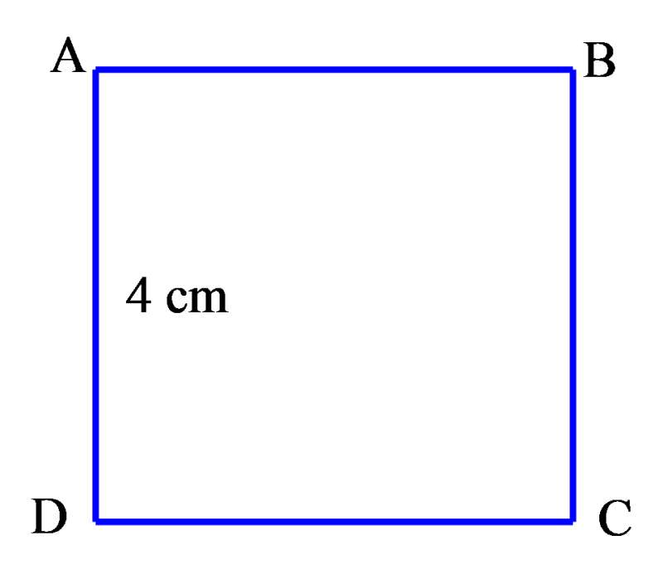  Chu vi của hình vuông ABCD là 4 . 4 = 16 (cm)  Diện tích của hình vuông ABCD là 4 . 4 = 16 ($cm^{2})$  Vậy hình vuông ABCD có chu vi là 16 cm  diện tích là 16 $cm^{2}$ | 0,5  0,25  0,25  0,25
5  (1 điểm) |  | Ta có:  M = 3 + 3² + 3³ + 3⁴ +...+ 3¹⁰⁰  M = 3.(1 + 3) + 3³ .(1 + 3) + …+ 3⁹⁹.(1 + 3)  M = 3.4 + 3³.4+ …+ 3⁹⁹.4  M = 4.(3 + 3³ + …+ 3⁹⁹) $⋮$ 4  Vậy M chia hết cho 4 (theo tính chất chia hết của 1 tích). | 0,25  0,25  0,25  0,25
Chú ý: Học sinh trình bày cách khác kết quả đúng vẫn cho điểm tối đa.
* Thống kê kết quả
Lớp/SS | Điểm |  |  |  |  |  |  |  |  |  | Tổng
 | < 3,5 |  | 3,5-4,9 |  | 5-6,4 |  | 6,5-7,9 |  | 8-10 |  | Trên TB |  | Dưới TB
 | SL | % | SL | % | SL | % | SL | % | SL | % | SL | % | SL | %
6A1-43
6A2-38
6A3-37
6A4-36
6A5-35

Giang Biên, ngày tháng 10 năm 2023
XÁC NHẬN CỦA BGH  Phạm Trung Thịnh | XÁC NHẬN CỦA TỔ CM  Nguyễn Thị Thu Huyền | NGƯỜI RA ĐỀ  Nguyễn Thị Thu Huyền  Phạm Kim Cương  Hoàng Tùng Lâm  Phạm Thị Thu Phương

